**МИНИСТЕРСТВО ОБРАЗОВАНИЯ РЕСПУБЛИКИ БЕЛАРУСЬ**

**УЧРЕЖДЕНИЕ ОБРАЗОВАНИЯ**

**ГОМЕЛЬСКИЙ ГОСУДАРСТВЕННЫЙ ТЕХНИЧЕСКИЙ УНИВЕРСИТЕТ ИМЕНИ П. О. СУХОГО**

Факультет автоматизированных и информационных систем

Кафедра «Информационные технологии»

ОТЧЕТ ПО ЛАБОРАТОРНОЙ РАБОТЕ № 4

по дисциплине «Операционные системы»

на тему: «**Shell-программирование**»

Выполнил студент гр. ИТИ-11:

Бут-Гусаим Д.Г. Принял преподаватель-стажёр: Карась О.В.

Гомель 2022

**Цель работы:** изучить синтаксис и операторы для языка Shell, научиться экспортировать локальные переменные в среду Shell и управлять ими, получить навыки в построении циклов и ветвлений вычислительных процессов.

**Задание:** создать сценарий реализующий в консольном режиме диалог с пользователем в виде меню. Сценарий должен выполняться циклически, пока не выбран пункт «Выход». Первый пункт меню должен выводить информацию о создателе (ФИО, группа) и краткое описание выполняемых действий. Второй пункт должен вычислять математическое выражение: x = (№Компьютера + №По журналу)*Возраст. Остальные пункты должны выполнять следующие действия:

А) Копирование файлов с указанного места в заданное.

Б) Очистка подкаталога с подтверждением

**Порядок выполнения.**

В ходе выполнения задания был создан файл laba4.sh, в котором при помощи цикла был реализован вывод меню на экран. Пункты меню соответствуют заданиям лабораторной работы. На рисунках 1 представлен интерфейс при входе в программу, на рисунках 2-4 представлены выводы пунктов 1-3 соответственно.

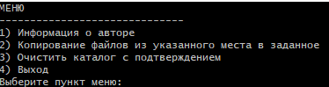

Рисунок 1 – Вывод программы при запуске

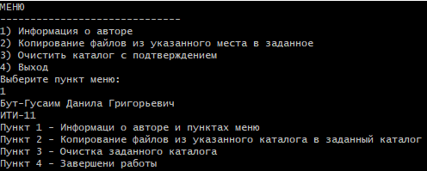

Рисунок 2 – Вывод программы при выборе первого пункта

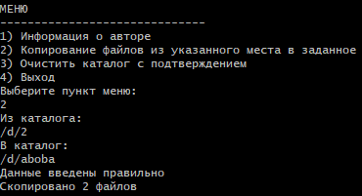

Рисунок 3 – Вывод программы при выборе второго пункта

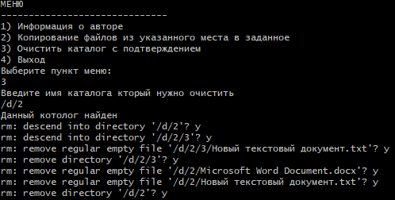

Рисунок 4 – Вывод программы при выборе третьего пункта

**Вывод:** в процессе выполнения данной лабораторной работы был изучен синтаксис и операторы для языка Shell, экспортирование локальных переменных в среду Shell и управление ими, получены навыки в построении циклов и ветвлений вычислительных процессов.

**ПРИЛОЖНИЕ А:**

#!/bin/sh

m=0

until test $m = 4

do

 echo "МЕНЮ"

 echo "------------------------------"

 echo "1) Информация о авторе"

 echo "2) Копирование файлов из указанного места в заданное"

 echo "3) Очистить каталог с подтверждением"

 echo "4) Выход"

 echo "Выберите пункт меню:"

 read m

 if [ $m = 1 ]

  then echo "Бут-Гусаим Данила Григорьевич"

   echo "ИТИ-11"

   echo "Пункт 1 - Информаци о авторе и пунктах меню"

   echo "Пункт 2 - Копирование файлов из указанного каталога в заданный каталог"

   echo "Пункт 3 - Очистка заданного каталога"

   echo "Пункт 4 - Завершени работы"

 fi

 if [ $m = 2 ]

  then echo "Из каталога:"

   read start

   if [ -d $start ]

    then echo "В каталог:"

     read finish

     if [ -d $finish ]

      then echo "Данные введены правильно"

       n=0

       for file in $start/*

  do

         if [ -f "$file" ]

    then cp "$file" $finish

    n=`expr $n + 1`

   fi

        done

        echo "Скопировано $n файлов"

      else echo "Такой каталог не найден!"

     fi

    else echo "Такой каталог не найден!"

   fi

 fi

 if [ $m = 3 ]

  then echo "Введите имя каталога кторый нужно очистить"

   read area

   if [ -d $area ]

    then echo "Данный котолог найден"

     for obj in $area/*

  do

         rm -i -r "$obj"

        done

    else echo "Такой каталог не найден!"

   fi

 fi

 if [ $m = 4 ]

  then echo "Конец сеанса"

 fi

done